Analyse des données de l’A.D.C.P. de l’ANTEA
Transit Fort de France – Cayenne (11 au 13 janvier 2008)

Auteur : K. ABEL MICHAUX
Version : 1.0
Date : 8 février 2008

Liste de diffusion :

nom | organisme
Gourriou Yves | IRD
Marin Frédéric | IRD
Grelet Jacques | IRD
Chuchla Remy | IRD
OEA | Genavir
Viollette Pascal | Genavir

Résumé :
Lors du transit entre Fort de France et Cayenne une croix de calibration a été faite pour évaluer l’angle de désalignement du capteur suite au changement du gyrocompas. Les courants dans cette zone étant assez changeant cet angle n’a pas pu être évalué très précisément. On peut seulement remarquer que l’angle entré actuellement dans le capteur est correct, mais peut-être imprécis.
En parallèle toutes les configurations dites standard présentes à bord ont été testées. La configuration Narrow-Band permet d’obtenir une plus grande portée (700m) et permet aussi d’avoir une mesure moins bruitée par mer agitée. Elle est donc à conseiller sur le petit porteur qu’est l’ANTEA.
Le gain de précision qu’apporte théoriquement le mode Broad-Band est difficile à prouver.

Sommaire

Introduction 3
Test d’alignement 3
Vérification de l’offset sur le cap 3
1 – Point de croisement 3
2 - Premier virage 4
3 – Deuxième virage 5
4 – Troisième virage 6
Influence de la navigation 8
Tests sur les configurations standards 9
Influence de l’état de la mer 12
Influence du ping de bottom-track par grand fond 15

Introduction

Lors du transit Fort de France – Cayenne l’ADCP 75 kHz de l’ANTEA a été testé avec plusieurs configurations dites « standards » et sur un profil de calibration. Le but de ces tests était de vérifier l’angle de désalignement suite au changement d’OCTANS et de spécifier plus précisément les conditions d’utilisation des configurations standards.

Test d’alignement

Le navire a effectué une trajectoire en forme de croix comprenant un point de croisement et trois virages et ce dans des zones de faibles profondeurs afin d’enregistrer le « bottom-ping ». Cette croix nous permet de vérifier que l’alignement entre l’ADCP et le gyrocompas (ici une OCTANS) est correct. En effet les courants doivent être identiques aux alentours de ces quatre points et surtout indépendants de la route du navire.
Par ailleurs l’enregistrement du « bottom ping » va permettre de faire une comparaison entre les deux sources de vitesse du navire (par bottom-track et par GPS).

2
00 :35
01 :13
00 :59

00 :45
1
4

3

Vérification de l’offset sur le cap

1 – Point de croisement

Le graphe ci-dessous représente le vecteur courant moyen sur 5 minutes et sur 40 m (de 56.5 à 96.5m). Les vecteurs bleus sont ces courants lors du premier passage du navire et les rouges ceux du deuxième. La trajectoire du navire est tracée en bleu en fonction de la latitude et de la longitude.
On observe d’ores et déjà que dans cette zone les courants varient rapidement. Le cisaillement vertical est aussi important au vu d’autres tracés.
Il est donc difficile d’observer ici l’influence de l’orientation du navire sur l’orientation des vecteurs courants.

2 - Premier virage

Le graphe ci-dessous représente le vecteur courant moyen sur 5 minutes et sur 40 m (de 56.5 à 96.5m). Les vecteurs bleus sont ces courants les plus proches du changement de direction et les rouges les plus éloignés.
Bien que les courants diffèrent légèrement aux alentours du changement de direction (différence de 30° en direction et de 3 cm/s en amplitude) aucun offset flagrant ne peut être observé.

3 – Deuxième virage

Les graphes ci-dessous représentent le vecteur courant moyen sur 5 minutes et sur 40 m (de 16.5 à 56.5 et de 56.5 à 96.5m).
Ces deux graphes montrent le grand cisaillement vertical de la zone. Quoi qu’il en soit, bien que le deuxième graphe laisse penser que la route du navire est encore présente dans le courant traité, le premier vient contredire cette observation. Là encore aucune évidence de la présence d’un désalignement ne peut être observée.

4 – Troisième virage

Les mêmes commentaires que pour le deuxième virage peuvent être faits.

Ces différents graphes montrent que l’offset actuellement entré dans l’ appareil (45.61°) est correct mais aussi qu’on ne peut pas juger de sa précision avec les courants de cette zone. Une vérification à 0.1° de cet angle pourrait être faite dans une zone de forts courants stables et établis. Ici il est dangereux de recalculer cet angle et de l’appliquer dans d’autres zones. On peut noter que le changement de gyrocompas n’a pas d’effet réellement visible qui serait ici de l’ordre de 1°.

Influence de la navigation

Il est intéressant de remarquer que dans les virages les mesures brutes sont mal corrigées de la vitesse du navire lorsque celle-ci provient du GPS. Ce problème n’apparaît pas avec la vitesse du navire mesurée par bottom-tracking. Ceci laisse penser qu’il y a un petit décalage de datation entre la mesure du courant et la mesure de la navigation et du cap par GPS. Cet écart est invisible sur des routes rectilignes mais est, au contraire, exacerbé dans les virages.
Une remarque : si un offset existait sur le cap nous observerions un courant différent avant et après le virage ce qui n’est pas le cas. Ces différences de courant dans les virages ouvrent donc plutôt la voie à un décalage d’horloge.
Cet écart de datation n’est pas pris en compte dans le traitement par VmDAS. Je crois que CASCADE peut éliminer ce problème.

Ci-dessous l’amplitude du courant moyen (sur 5 minutes, fichier *.STA) dont la navigation de référence est la mesure GPS (figure du haut) ou la mesure par bottom-tracking (figure du bas).

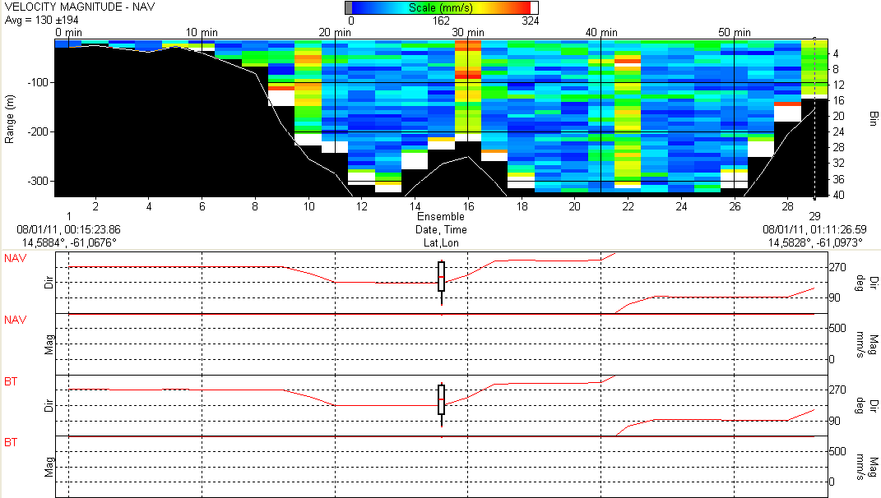

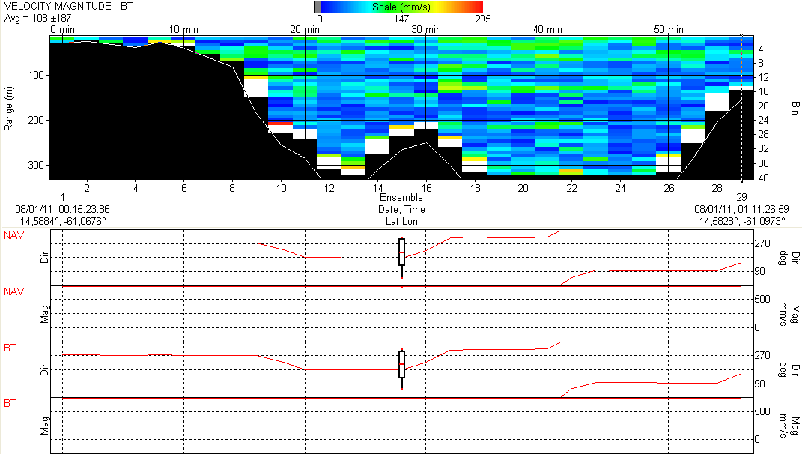

Tests sur les configurations standards

Lors de l’installation du courantomètre sur l’ANTEA différentes configurations standard ont été définies. Deux grands types de configurations existent :
- les configurations dites « petits fond » pour des fonds inférieurs à 1000m dans lesquels un ping de bottom-track est envoyé entre deux pings de courant
- les configurations dites « grands fonds » pour des fonds supérieurs à 1000m dans lesquels aucun ping de bottom-track n’est envoyé, le fond étant hors de portée de l’ADCP.

La configuration petit fond a été utilisée pour faire la croix de calibration. Le paragraphe précédent montre l’intérêt de l’utilisation de cette configuration et du ping de bottom-track, notamment dans les virages.

Dans le paragraphe suivant je vais comparer les trois types de configurations « grands fonds » standards. Ces trois types sont :
- configuration BB (Broad Band) où le signal acoustique émet uniquement des ping en mode broad-band. Ce mode, de part la largeur du signal, permet une plus grande précision sur la détection du signal.
- configuration NB (Narrow Band) où le signal acoustique émet uniquement des ping en mode narrow-band. Ce mode, permet une plus grande portée de l’appareil au détriment de la précision des mesures
- configuration mixte NB-BB (Narrow Band – Broad Band) où un ping de chaque type est émis alternativement. Ce mode est censé allier la précision de la mesure à une grande portée.

Les figures ci-dessous représentant l’amplitude du courant et le niveau de corrélation pour les trois types de configurations « grands fonds ».

Configuration NB-BB

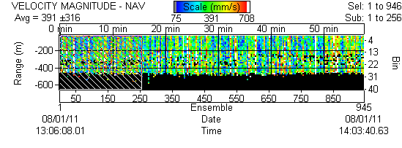

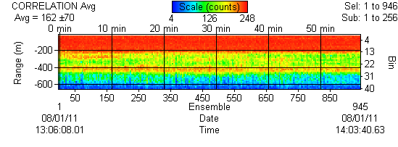

Configuration BB

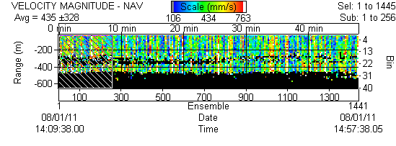
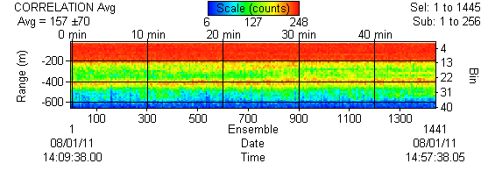

Configuration NB
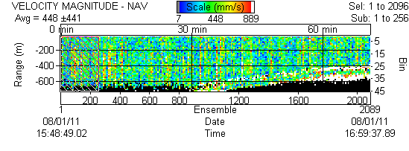

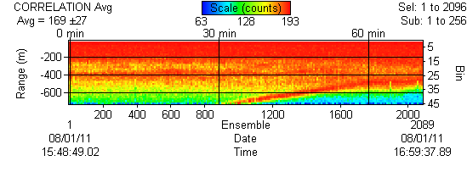

Au vu de ces figures on observe les conséquences suivantes :
- portée : la configuration NB seule permet à l’ADCP d’atteindre une portée de 700m alors qu’une configuration en BB seule n’atteint une portée que de 500m. La configuration NB-BB devrait aussi atteindre 700m de portée, théoriquement. Cependant il semble que dès qu’un ping en mode Broad-Band est émis le niveau de corrélation baisse. Le seuil de corrélation étant le même, ceci implique que les mesures profondes sont éliminées.
- Trou à 300m : avec les configurations BB et NB-BB on observe que des mesures sont invalidées sur la bande pouvant atteindre 100m au niveau de la profondeur 300m. Lorsque l’on regarde le niveau de corrélation on s’aperçoit qu’il diminue à 300m quelque soit la configuration. Le niveau moyen de cette corrélation étant plus faible en mode Broad Band les données sont invalidées dans cette zone. Pour la configuration NB le niveau global de la corrélation est plus élevé donc à 300m les données ne sont pas invalidées. Il reste cependant à expliquer cette baisse de la détection à 300m. Elle n’est pas liée à une baisse du niveau acoustique. Peut-être un phénomène physique ?

Par conséquent par grands fonds la configuration NB apporte 200m de portée supplémentaire, et, son seuil de corrélation étant plus élevé, aucun trou n’apparaît dans les données. La configuration qui semblait idéale NB-BB n’apporte en fait que quelques données de plus dans cette bande des 300m sans gain de portée.

Influence de l’état de la mer

Le test sur les configurations (§ précédent) a été fait par mer belle. Les mêmes trois configurations « grands fonds » ont été testées cette fois par mer agitée (mer de l’avant force 3-4).

Configuration NB-BB

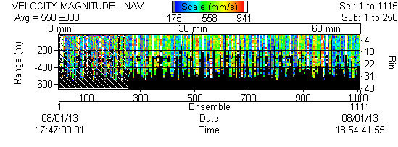
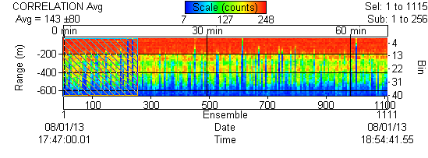

Configuration BB

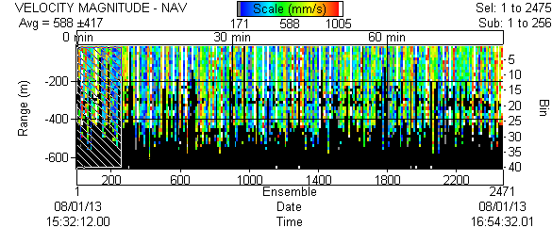

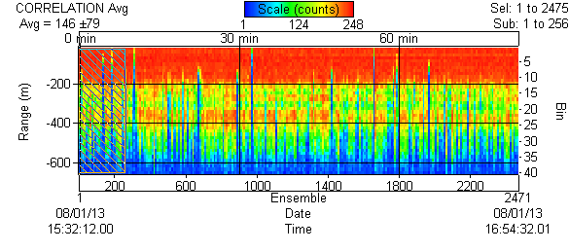

Configuration NB

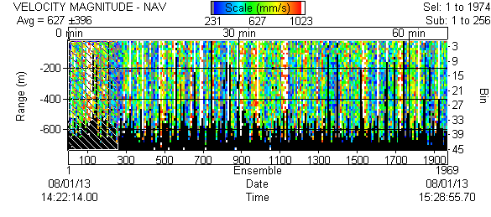
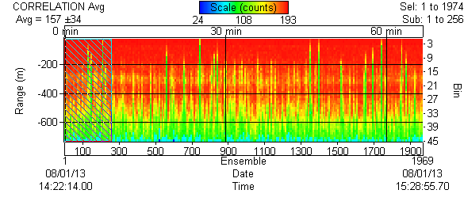

Sur ces données brutes on voit clairement que de nombreux pings sont inutilisables par mer agitée, et ce quelque soit la configuration. Le bruit sur la mesure augmente d’autant plus par mer agitée que l’ADCP émet en Broad-Band. Pour représenter le bruit sur la mesure, un calcul de l’écart type sur l’amplitude du courant brut a été calculé pour les trois configurations et les deux états de mer différents (voir tableau ci-dessous).
On observe que par mer agitée le bruit est plus important sur les mesures en Broad-Band. Par forte mer ou sur un petit porteur tel que l’ANTEA une configuration en Narrow-Band est conseillée.

 | Config NB/BB | Config BB | Config NB
Ecart-type mer calme (mm/s) | 237 | 238 | 338
Ecart-type mer agitée (mm/s) | 317 | 354 | 346

Cette météo implique aussi globalement une perte de portée de 100m, quelque soit la configuration choisie.

Influence du ping de bottom-track par grand fond

Le fait de rajouter un ping de bottom-track par grand fond va ralentir la cadence d’acquisition. Ainsi dans une moyenne sur les courants, lorsque qu’un ping de bottom-track est présent, la moyenne est faite avec moins d’échantillons que lorsque ce ping est absent.
On peut voir l’influence de cette cadence sur les graphes ci-dessous représentant la moyenne du 5 minutes (fichier STA) de l’amplitude des courants.
Nettement, on note que le résultat est moins bruité (car plus d’échantillon présents) lorsqu’aucun ping de bottom-track ne vient ralentir la cadence d’émission.

Configuration NB-BB sans ping de bottom-track

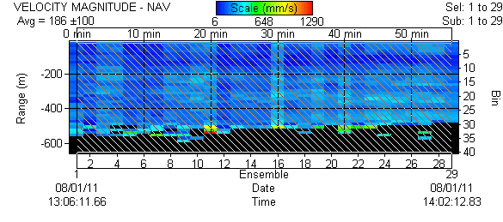

Configuration NB-BB avec ping de bottom-track

